A. DAYS | A. DAYS |  | C. COLOURS | C. COLOURS
lundi | Monday |  | bleu | blue
mardi | Tuesday |  | rouge | red
mercredi | Wednesday |  | jaune | yellow
jeudi | Thursday |  | rose | pink
vendredi | Friday |  | noir | black
samedi | Saturday |  | blanc | white
dimanche | Sunday |  | gris | gray
 |  |  | orange | orange
 |  |  | marron | brown
B. MONTHS | B. MONTHS |  | brun | brown
janvier | January |  | violet | violet
février | February
mars | March
avril | April |  | D. PENCIL CASE | D. PENCIL CASE
mai | May |  | une trousse | a pencil case
juin | June |  | des feutres | felt tip pens
juillet | July |  | des livres | some books
août | August |  | une gomme | a rubber
septembre | September |  | un taille-crayon | a pencil sharpner
octobre | October |  | un cahier | a jotter
novembre | November |  | un stylo | a pen
décembre | December |  | une règle | a ruler
 |  |  | un crayon | a pencil
 |  |  | une calculette | a calculator
C. PHRASES | C. PHRASES |  | des ciseaux | scissors
j’ai | I have
je n’ai pas de | I don’t have |  | 
il y a | there is |  |  | 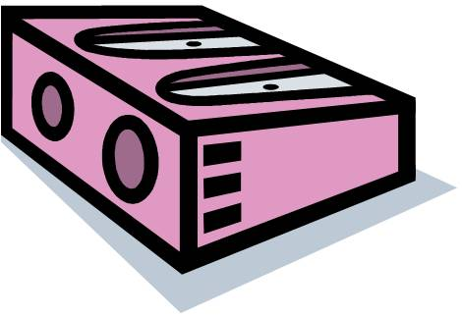
il n’y a pas de | there isn’t
mon anniversaire | my birthday

